МИНИСТЕРСТВО НАУКИ И ВЫСШЕГО ОБРАЗОВАНИЯ РОССИЙСКОЙ ФЕДЕРАЦИИ

Федеральное государственное автономное образовательное учреждение высшего образования

«САНКТ-ПЕТЕРБУРГСКИЙ ГОСУДАРСТВЕННЫЙ УНИВЕРСИТЕТ   
АЭРОКОСМИЧЕСКОГО ПРИБОРОСТРОЕНИЯ»

КАФЕДРА КОМПЬЮТЕРНЫХ ТЕХНОЛОГИЙ И ПРОГРАММНОЙ ИНЖЕНЕРИИ

ОТЧЕТ   
ЗАЩИЩЕН С ОЦЕНКОЙ

ПРЕПОДАВАТЕЛЬ

|  |  |  |  |  |
| --- | --- | --- | --- | --- |
| ассистент |  |  |  | Кочин Д.А. |
| должность, звание |  | подпись, дата |  | фамилия, инициалы |

|  |
| --- |
| ОТЧЕТ О ЛАБОРАТОРНОЙ РАБОТЕ №4 |
| «Разработка формы логина» |
| по дисциплине: ТЕХНОЛОГИИ РАЗРАБОТКИ СЕРВЕРНЫХ ИНФОРМАЦИОННЫХ СИСТЕМ |
|  |
|  |

РАБОТУ ВЫПОЛНИЛ

|  |  |  |  |  |  |
| --- | --- | --- | --- | --- | --- |
| СТУДЕНТ ГР. № | 4936 |  |  |  | Петровнина Д.В. |
|  |  |  | подпись, дата |  | фамилия, инициалы |

**Санкт-Петербург 2021**

**Цель работы:**

Добавить поддержку безопасности средствами spring security к разработанному в лабораторной работе 1 приложению.

**Задание на лабораторную работу:**

1. Добавьте в приложение поддержку одной из моделей безопасности средствами spring security;

2. Защитите ресурсы, требующие запись и введите аудит.

16. Система безопасности предприятия (помещения, люди, права на вход)

**Описание разрабатываемого продукта:**

Создаваемый проект, согласно варианту, направлен на реализацию серверного веб-приложения . Приложение разрабатывается в среде разработки IntelliJ IDEA на основе Spring с применением gradle, bootstrap, spring oAuth2(Google), Vue JS, и использованием Hibernate и MySQL для базы данных.

Приложение имеет google авторизацию и возможность создать новый аккаунт, приложение не использует пароль, что предотвращает нарушение безопасности.

Компонент для работы со списком электроники позволяет всем авторизованным пользователям добавлять или удалить.

Отображение формы также изменяется в зависимости от того авторизирован-ли пользователь.

Если пользователь не авторизован, то ему доступны только регистрация, авторизация, главная страница.

Основные фрагменты кода представлены в приложении 1.

**Проверка корректного выполнения лабораторной работы 4:**

«/estates» без авторизации:

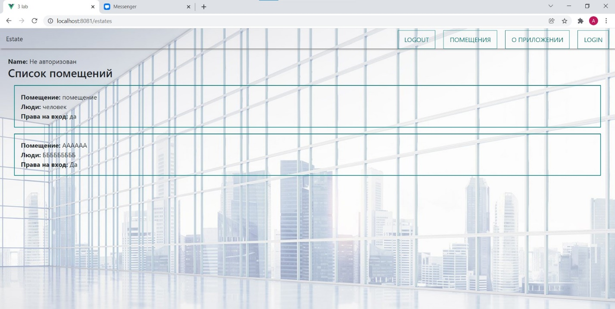

Авторизируемся через google form:

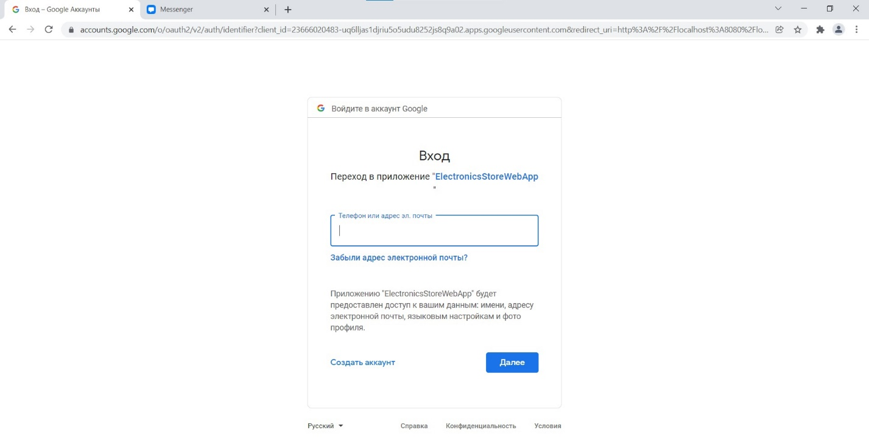

«/estates» с авторизированным пользователем:

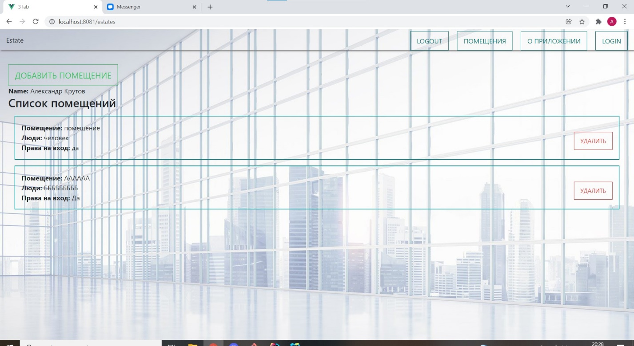

**Вывод:**

В ходе лабораторной работы были получены основные навыки разработки модели безопасности для веб-приложения средствами spring security.

**Приложение 1 - основные фрагменты кода лабораторной работы 4:**